Table of Contents

1 XGBoost 모델 — 기술 상세 문서
대상: 재배 전문가 및 기술 검토자
기준 기간: 2025-07-16 ~ 2026-02-04 (29주 학습 데이터)
작성 원칙: 원본 CSV → 전처리 → 모델 학습 → 결과 → 과적합 분석까지 투명 공개

1.1 섹션 0 — XGBoost 도입 배경

1.1.1 0.1 왜 물리 모델만으로 부족한가
TOMGRO(물리 광합성)와 Sonneveld & Voogt(EC 수량 감소) 는 작물 생리학의 핵심 메커니즘을 수식화한 모델임. 하지만 본 작기 Scene 1 기준 MAPE는 다음과 같음:
모델 | MAPE | 해석
TOMGRO 단독 | 95.7% | 건물 생산 상한만 계산
TOMGRO + S&V | 68.2% | EC 손실 반영했지만 여전히 큼
두 물리 모델로도 약 68%의 오차가 남음. 남은 오차의 원인: - 폐기과, 규격 미달 (Waste 데이터) - 농작업 효과 (적과, 적엽, 적심 등 — 별도 문서 참조) - 환경 변수 간 복잡한 상호작용 - 재배사 의사결정 - 품종 특성 미반영 - 화방별 발육 편차
물리 수식으로 잡기 어려운 이러한 잔차 구조를 데이터로부터 학습하는 것이 XGBoost의 역할임.

1.1.2 0.2 XGBoost란
XGBoost (eXtreme Gradient Boosting) 는 Chen & Guestrin (2016) 이 개발한 결정 트리 기반 앙상블 학습 알고리즘임. 다수의 얕은 결정 트리를 순차적으로 학습하며, 각 트리가 이전 트리의 예측 오차를 줄이는 방향으로 학습됨.
기반 문헌: - Chen, T., Guestrin, C. (2016) “XGBoost: A Scalable Tree Boosting System” Proceedings of the 22nd ACM SIGKDD International Conference on Knowledge Discovery and Data Mining: 785-794 - Friedman, J.H. (2001) “Greedy function approximation: a gradient boosting machine” Annals of Statistics 29(5): 1189-1232
XGBoost를 선택한 이유: - 표 형태 데이터(tabular) 에서 딥러닝보다 일반적으로 우수 - 특성 중요도 해석 가능 - 결측치 자동 처리 - 소규모 데이터(수십~수백 샘플)에서도 동작 - 농업 분야 연구에서 널리 사용됨

1.1.3 0.3 본 문서의 핵심 메시지 (먼저 명시)
XGBoost 결과를 다루기 전에, 이 모델의 근본적 한계를 명시함:
- 학습 데이터가 매우 부족함: 29주 (1작기 중 일부)
- 과적합 위험 높음: 학습 MAPE 5.4% vs 교차검증 MAPE 23.6%
- Fold별 편차 극심: 6.6% ~ 54.9%
- 현재는 “파일럿” 수준: 2~3작기 데이터 축적 후 본격 활용 예정
“XGBoost가 MAPE 5.4%로 예측함” 이라는 문구만 보면 훌륭해 보이지만, 이는 학습 데이터에 대한 성능임. 실제 검증 가능한 성능은 23.6% 이며, 이 또한 Fold별로 크게 변동함.
하지만 특성 중요도 (Feature Importance) 는 여전히 유용한 해석적 정보를 제공 하며, 어떤 변수가 수확량에 영향 주는지 가설 수립에 쓸 수 있음.

1.2 섹션 1 — 입력 데이터와 전처리

1.2.1 1.1 데이터 소스
XGBoost는 네 가지 소스의 데이터를 통합:
소스 | 파일 | 용도
PRIVA 환경 | export.csv (5분 단위) | 주간 집계 → 환경 특성
생육 측정 | weekly_combined_with_LAI.csv | 주간 생육 지표
TOMGRO 결과 | tomgro_all_weeks.csv | 주간 물리 모델 출력
관수·수확 | irrigation_main.csv | EC, 실측 수확량

1.2.2 1.2 특성 설계 (36개)
주간 단위로 36개 특성 구성:

1.2.2.1 환경 특성 (9개)
- temp_mean, temp_day, temp_night: 주간 기온 통계
- DIF: 주야간 기온 차 (식물 형태 영향)
- CO2_day: 주간 평균 CO₂
- DLI: 주간 평균 Daily Light Integral
- VPD: 주간 평균 포차 (증산 영향)
- outside_temp: 외기 기온

1.2.2.2 생육 특성 (5개)
- LAI: 엽면적 지수
- stem_thick: 줄기 굵기
- leaf_length, leaf_width: 엽장, 엽폭
- n_leaves: 줄기당 엽수

1.2.2.3 화방·과실 특성 (5개)
- flowering, fruit_set, harvested_c: 개화/착과/수확 화방 위치
- total_fruits: 현재 주당 총 과일 수
- stem_growth: 주간 생장 길이

1.2.2.4 EC 특성 (3개)
- slab_ec_mean, slab_ec_max: 슬라브 EC 주평균/주최대
- supply_ec_mean: 공급 EC 주평균

1.2.2.5 물리 모델 출력 (4개)
- tomgro_DM: TOMGRO 총 건물
- tomgro_fruit_DM: TOMGRO 과실 건물
- tomgro_fruit_FW: TOMGRO 과실 신선무게 예측
- tomgro_DLI: TOMGRO 계산용 DLI

1.2.2.6 S&V 출력 (2개)
- sv_relative_yield: S&V 상대 수량
- sv_loss_pct: S&V 수량 손실 %

1.2.2.7 시간 특성 (1개)
- DAP: 정식 후 경과일 (Days After Planting)

1.2.2.8 Lag 특성 (7개)
- DLI_lag1, DLI_lag4: 1주 전, 4주 전 DLI
- tomgro_fruit_DM_lag1, tomgro_fruit_DM_lag4: 1주/4주 전 TOMGRO 과실 건물
- slab_ec_mean_lag1, slab_ec_mean_lag4: 1주/4주 전 슬라브 EC
- LAI_lag1, LAI_lag4: 1주/4주 전 LAI
왜 Lag 특성이 필요한가: 방울토마토는 꽃이 피고 수확까지 약 8주가 소요됨. “이번 주의 환경 → 다음 주 수확” 이 아니라 “몇 주 전의 환경 → 이번 주 수확”의 시차 구조를 반영함.

1.2.3 1.3 타깃 변수 — 8주 시차 수확량
LAG_WEEKS = 8
for week_end in features.index:
target_week = week_end + pd.Timedelta(weeks=8)
target = harvest.loc[target_week, 'harvest_kg_m2'].sum()
의미: W 주의 환경·생육 특성으로 W+8 주의 실제 수확량을 예측
시차 근거: 토마지노 품종의 개화~수확 약 8주 (TOMGRO 문서 섹션 5.2 와 동일)

1.2.4 1.4 데이터 정제
- 전체 주차: 39주 (2025-07-16 ~ 2026-04-08)
- TOMGRO·S&V·수확 모두 있는 주만 유지
- 수확량 0 인 주 제외 (수확 시작 전, 종료 후)
- 최종 학습 가능 주차: 29주

1.3 섹션 2 — 모델 구조와 하이퍼파라미터

1.3.1 2.1 XGBoost 핵심 원리
XGBoost는 트리 앙상블을 순차적으로 구축함:
$${\hat{y}}_{i}=\sum_{k=1}^{K}{f_{k}}(x_{i}), f_{k}∈F$$
변수: - ${\hat{y}}_{i}$: i번째 샘플의 예측값 - $K$: 총 트리 수 (n_estimators) - $f_{k}$: k번째 결정 트리 - $F$: 가능한 트리 공간
각 트리는 이전 트리들의 잔차를 줄이는 방향으로 학습됨:
$$L^{(t)}=\sum_{i=1}^{n}{l}(y_{i},{\hat{y}}_{i}^{(t−1)}+f_{t}(x_{i}))+Ω(f_{t})$$
정규화 항 $Ω(f_{t})$ 가 트리 복잡도를 제한하여 과적합을 완화함:
$$Ω(f)=γT+\frac{1}{2}λ\sum_{j=1}^{T}{w_{j}^{2}}$$
- $T$: 리프 수, $w_{j}$: 리프 가중치
- $γ$: 리프 추가 페널티, $λ$: L2 정규화

1.3.2 2.2 사용한 하이퍼파라미터
교차 검증 모델 (각 fold 학습):
model = xgb.XGBRegressor(
n_estimators=100, # 트리 수
learning_rate=0.05, # 학습률
max_depth=4, # 트리 최대 깊이
min_child_weight=2, # 최소 리프 샘플 가중치
reg_alpha=0.1, # L1 정규화
reg_lambda=1.0, # L2 정규화
random_state=42,
verbosity=0
)
최종 모델 (전체 29주 학습):
final_model = xgb.XGBRegressor(
n_estimators=200, # 더 많은 트리
learning_rate=0.03, # 더 낮은 학습률
max_depth=4,
min_child_weight=2,
reg_alpha=0.1,
reg_lambda=1.0,
random_state=42,
)

1.3.3 2.3 하이퍼파라미터 선택 근거
max_depth=4: 작은 값 (얕은 트리) - 이유: 학습 데이터 29주로 매우 적음. 깊은 트리는 즉시 과적합 - 상식적 범위 3~6 중 중간값
min_child_weight=2: 보수적 분할 - 이유: 리프가 너무 작아지는 것 방지. 소규모 데이터에서 중요
learning_rate=0.05 (CV) / 0.03 (최종) - 이유: 낮은 학습률로 안정적 학습. 트리 수와 균형
reg_alpha=0.1, reg_lambda=1.0: 정규화 추가 - 이유: 특성 36개 vs 샘플 29개 → 특성이 더 많음. 정규화 필수
근본 한계: 이런 정규화에도 불구하고 샘플 수가 근본적으로 부족함. 하이퍼파라미터 튜닝으로 해결되지 않는 한계임.

1.4 섹션 3 — 교차 검증 전략

1.4.1 3.1 TimeSeriesSplit 사용
일반적인 K-Fold 교차 검증은 데이터를 무작위 분할함. 하지만 시계열 데이터에서는 미래 데이터로 과거를 예측하는 오류가 발생함.
TimeSeriesSplit 방식 (Varma & Simon, 2006):
Fold 1: 학습 [W1~W9] | 검증 [W10~W13]
Fold 2: 학습 [W1~W13] | 검증 [W14~W17]
Fold 3: 학습 [W1~W17] | 검증 [W18~W21]
Fold 4: 학습 [W1~W21] | 검증 [W22~W25]
Fold 5: 학습 [W1~W25] | 검증 [W26~W29]
학습은 항상 과거 데이터 로만, 검증은 항상 미래 데이터 로. 현실적 예측 상황을 모사함.

1.4.2 3.2 Fold별 결과
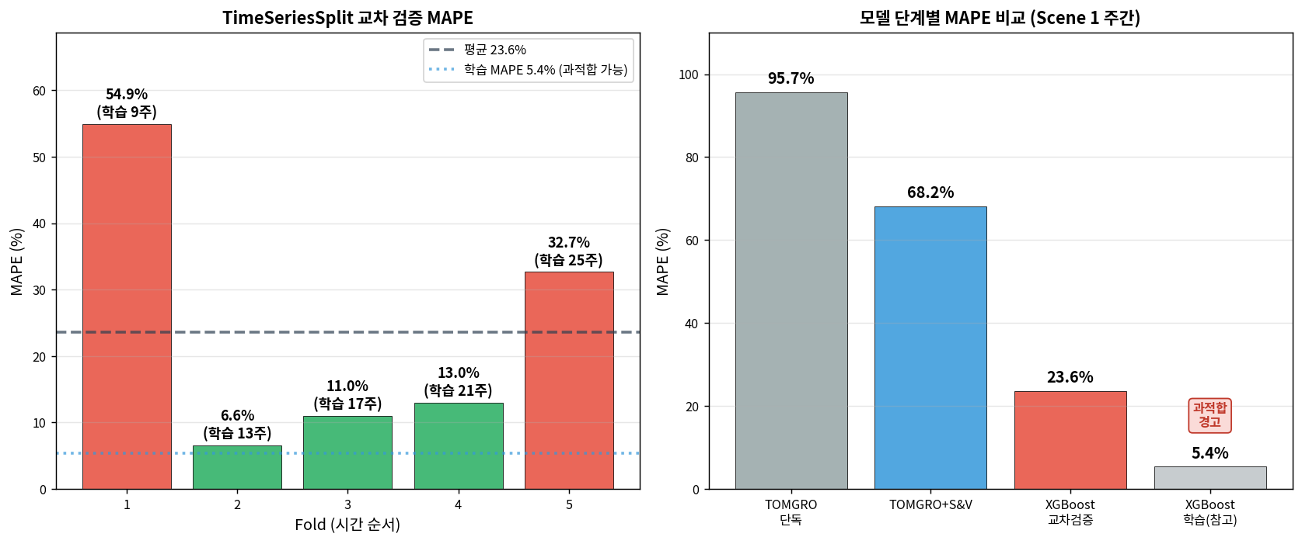
Fold별 MAPE 과적합
Fold | 학습 주 수 | 검증 주 수 | MAPE | MAE
1 | 9 | 4 | 54.9% | 0.255
2 | 13 | 4 | 6.6% | 0.025
3 | 17 | 4 | 11.0% | 0.045
4 | 21 | 4 | 13.0% | 0.039
5 | 25 | 4 | 32.7% | 0.145
평균 |  |  | 23.6% (±20.1) | 0.102
결과 해석:
Fold 1 (MAPE 54.9%) 극심한 실패: - 원인: 학습 9주는 정식 직후(2025-07~08) 초기 데이터만 포함 - 검증 4주는 9~10월 본격 수확기 포함 - 초기 생육과 수확기는 생리학적으로 완전히 다름 - 모델이 본 적 없는 패턴을 예측 시도
Fold 2~4 (MAPE 6.6~13.0%) 괜찮음: - 학습에 어느 정도 다양한 시기 포함 - 검증 구간이 비슷한 생육 단계
Fold 5 (MAPE 32.7%) 다시 악화: - 검증 구간이 2026-01~02 (한파, 겨울) - 학습에 겨울 데이터가 적어 일반화 약함
핵심 교훈: 학습 데이터에 유사한 시기가 있어야 일반화 가능. 1작기 데이터만으로는 “1년에 한 번 발생하는 패턴” 을 학습하기에 부족함.

1.4.3 3.3 학습/검증 MAPE 차이
학습 MAPE (29주 전체 학습 후 29주 예측): 5.4% (R² = 0.958)
교차 검증 MAPE (과거로 학습, 미래 예측): 23.6%
차이: 18.2 포인트
이는 전형적 과적합 징후임.
모델이 학습 데이터에서는 거의 완벽히 맞히지만, 못 본 데이터에서는 4배 이상의 오차 발생. 앞서 강조한 대로 현재 XGBoost는 파일럿 수준 임.

1.5 섹션 4 — 특성 중요도 분석

1.5.1 4.1 상위 15개 특성
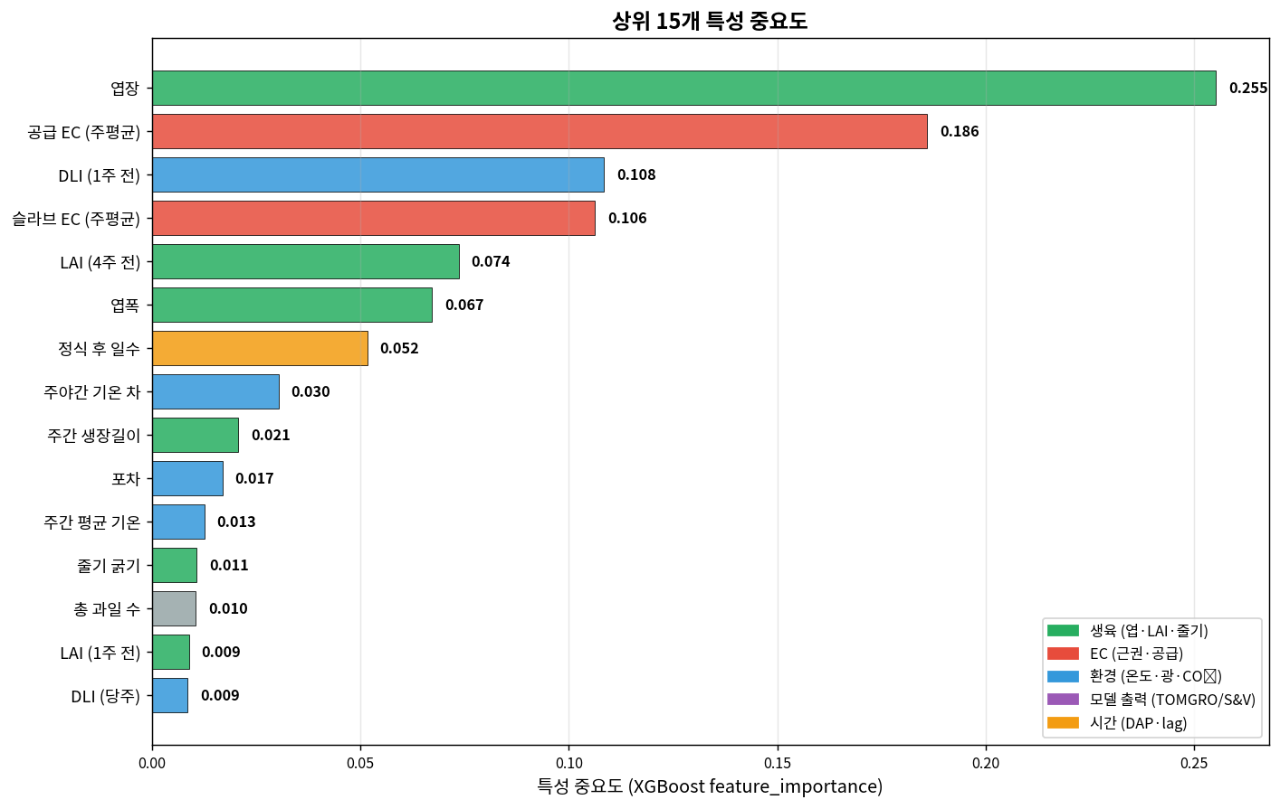
특성 중요도
순위 | 특성 | 중요도 | 카테고리
1 | 엽장 (leaf_length) | 0.255 | 생육
2 | 공급 EC (주평균) | 0.186 | EC
3 | DLI (1주 전) | 0.108 | 환경 (시차)
4 | 슬라브 EC (주평균) | 0.106 | EC
5 | LAI (4주 전) | 0.074 | 생육 (시차)
6 | 엽폭 | 0.067 | 생육
7 | 정식 후 일수 | 0.052 | 시간
8 | 주야간 기온 차 (DIF) | 0.030 | 환경
9 | 주간 생장 길이 | 0.021 | 생육
10 | 포차 (VPD) | 0.017 | 환경
11 | 주간 평균 기온 | 0.013 | 환경
12 | 줄기 굵기 | 0.011 | 생육
13 | 총 과일 수 | 0.010 | 화방
14 | LAI (1주 전) | 0.009 | 생육 (시차)
15 | DLI (당주) | 0.009 | 환경

1.5.2 4.2 해석
특성 중요도는 신뢰할 수 있는가:
과적합이 강해도 특성 중요도는 상대적 정보 이므로, 샘플 수가 적더라도 어떤 변수가 수확량과 관련 있는지 를 보여줌. 다만 구체 수치보다 순위 에 의미 부여가 적절함.
주요 발견:

1.5.2.1 (1) 엽장이 가장 중요 (25.5%)
예상 밖 결과. 일반적으로 LAI 나 환경 변수가 상위일 것 같지만, 개별 엽장 측정값이 최상위.
가능한 설명: - 엽장은 작물 세력의 직접 지표 - 주당 측정값이라 변동 크고, 수확량 차이를 잘 분리 - LAI 는 계산값이라 원시 데이터보다 변동 흐릿

1.5.2.2 (2) EC 가 상위 (공급 18.6%, 슬라브 10.6%)
S&V 문서의 발견을 XGBoost도 독립적으로 확인: - 공급 EC 와 슬라브 EC 모두 상위 10위 이내 - S&V 가 가정한 “EC → 수량 감소” 관계가 데이터로 재확인

1.5.2.3 (3) 1주 전 DLI 의 높은 중요도 (10.8%)
- 당주 DLI (0.009) 보다 훨씬 중요
- 일주일 전 일사량이 이번 주 수확에 영향
- Lag 특성 설계가 적절함을 확인

1.5.2.4 (4) 4주 전 LAI 의 중요도 (7.4%)
- 당주 LAI (미포함) 보다 4주 전 LAI 가 예측에 기여
- 4주 전 엽면적이 지금의 과실 발육과 연관
- 토마토 과실 발육 주기 (약 4~5주)와 일치

1.5.2.5 (5) TOMGRO/S&V 출력이 상위 15개에 없음
중요한 관찰: tomgro_fruit_FW, sv_relative_yield 등 물리 모델 출력이 상위 특성에 없음.
가능한 설명: - 학습 데이터가 너무 적어 물리 모델 출력과 다른 생육 변수 간 구분을 못함 - 엽장·EC·DLI 등 더 원시적 특성에 XGBoost가 과적합 - 2~3작기 데이터 확보 후 재평가 필요
이는 XGBoost가 물리 모델을 대체한다는 의미가 아님. 오히려 학습 데이터 부족으로 XGBoost가 신뢰할 만한 예측을 못 함 을 보여줌.

1.6 섹션 5 — 예측 결과

1.6.1 5.1 시계열 예측
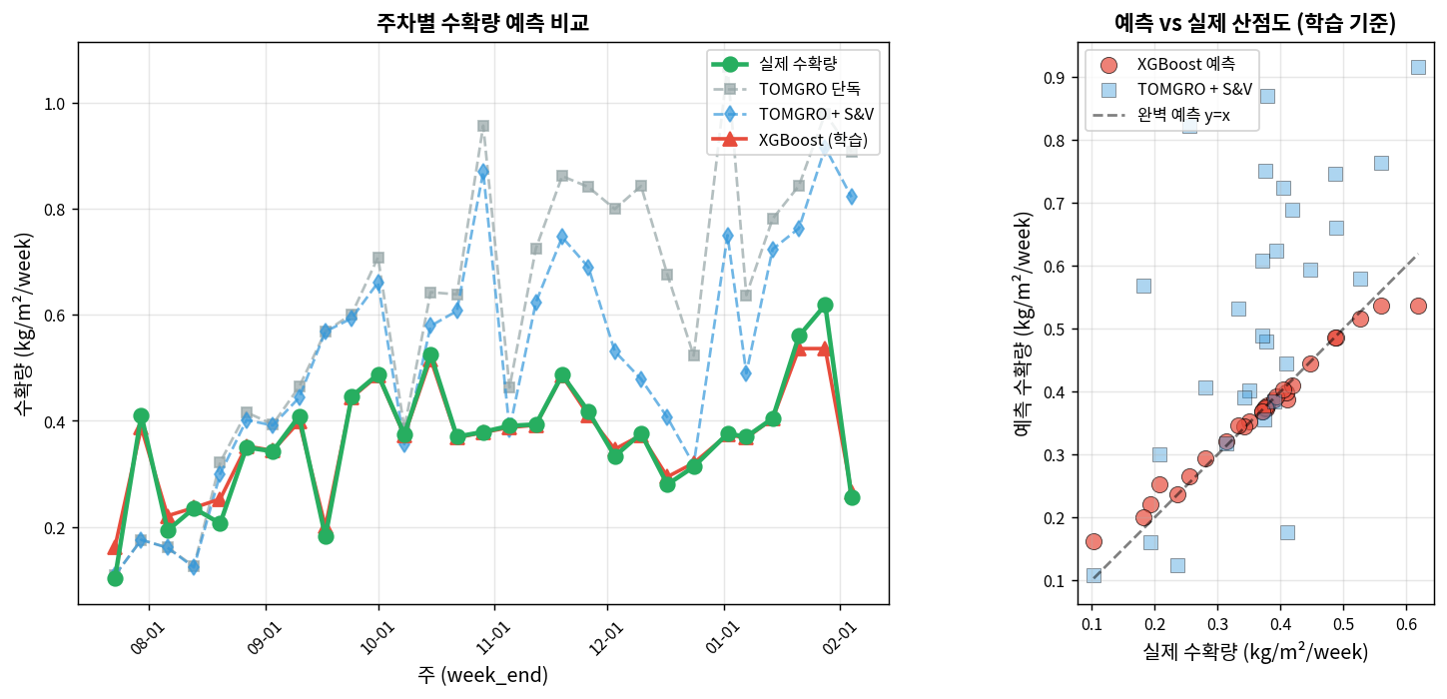
예측 vs 실제
왼쪽 (시계열): - 실제 수확량 (녹색): 0.103 ~ 0.619 kg/m²/week 변동 - TOMGRO 단독 (회색): 지속적 과대 예측 - TOMGRO + S&V (파란): 과대 예측 축소, 여전히 차이 큼 - XGBoost 학습 예측 (빨강): 실제선에 거의 겹침 — 과적합
오른쪽 (산점도): - XGBoost 학습 예측: y=x 선에 딱 붙어 있음 (과적합) - TOMGRO + S&V: 전반적으로 과대, 넓게 분산

1.6.2 5.2 주의 — 이 그래프의 올바른 해석
XGBoost 예측선이 실제와 겹친 것은 “모델이 정확하다”가 아니라 “학습 데이터를 외운 결과” 에 가까움.
진정한 성능은 교차 검증 MAPE 23.6% (섹션 3 참조). Fold 1 에서는 54.9% 까지 나옴. 이 XGBoost 를 다른 작기, 다른 농장에 적용하면 성능 급락 가능성 매우 높음.

1.7 섹션 6 — 파라미터 전체 목록과 조정 이력

1.7.1 6.1 모델 하이퍼파라미터
파라미터 | 값 | 이유
n_estimators (CV) | 100 | 보수적, 과적합 완화
n_estimators (최종) | 200 | 전체 학습 시 조금 증가
learning_rate (CV) | 0.05 | 안정적 학습
learning_rate (최종) | 0.03 | 더 낮춰 일반화 기대
max_depth | 4 | 얕은 트리로 과적합 완화
min_child_weight | 2 | 소규모 샘플 보호
reg_alpha (L1) | 0.1 | 특성 선택 효과
reg_lambda (L2) | 1.0 | 가중치 정규화
random_state | 42 | 재현성

1.7.2 6.2 데이터 설계 선택
결정 | 값 | 근거
LAG_WEEKS | 8 | 토마지노 개화~수확 기간
주간 집계 방식 | 평균 + 최대 혼용 | 변동성 반영
특성 수 | 36 | 가용한 모든 변수 포함
샘플 필터 | 수확량 > 0 | 수확기 외 제외
CV 방식 | TimeSeriesSplit 5-fold | 시간 순서 유지
결측 처리 | XGBoost native NaN | 추가 전처리 생략

1.7.3 6.3 조정하지 않은 것 (투명성)
하이퍼파라미터 튜닝 안 함: - GridSearch, RandomSearch, Bayesian Optimization 등 사용 안 함 (Bergstra & Bengio, 2012) - 이유: 29주 샘플로는 튜닝 과정에서 또 과적합 위험 (Hastie et al., 2009) - 기본값에 가까운 보수적 설정만 사용
특성 선택 안 함: - 36개 특성 모두 사용, 일부 제거 안 함 - XGBoost 자체 L1 정규화로 불필요한 특성은 자동 가중치 낮아짐 - 사후 수동 선택은 검증 데이터에 영향 주므로 피함

1.8 섹션 7 — 한계와 다음 단계

1.8.1 7.1 근본 한계

1.8.1.1 (1) 데이터 부족
- 29주 학습 샘플
- 딥러닝/복잡한 ML은 일반적으로 수백~수천 샘플 요구
- XGBoost 도 최소 100샘플 이상 권장
- 현재는 “파일럿” 수준

1.8.1.2 (2) 계절 대표성 부족
- 1작기 데이터만 보유
- 여름(고온·고광)과 겨울(저온·저광) 각 1번만 관찰
- 특히 Fold 1 (학습 9주) 에서 드러남
- “연도별 변동” 을 학습할 데이터 없음

1.8.1.3 (3) 품종·농장 특이성
- 토마지노 품종, 본 농장 한 곳 데이터만
- 다른 방울토마토 품종, 다른 농장에 일반화 불가
- 전이 학습 (Transfer Learning) 필요

1.8.1.4 (4) 농작업 효과 분리 불가
- 적과, 적엽, 적심 등 작업 기록 없음
- XGBoost 잔차 중 농작업 기여분 분리 불가
- FarmWork 시스템 데이터 축적 후 재학습 필요 (별도_농작업 문서 참조)

1.8.2 7.2 신뢰할 수 있는 것과 없는 것
구분 | 신뢰 가능 | 신뢰 불가
학습 MAPE 5.4% | ❌ 과적합 지표
교차검증 MAPE 23.6% | ⚠️ 참고 수준 | 근본 성능 지표
Fold별 편차 6.6~54.9% | ✅ 데이터 부족 경고
특성 중요도 순위 | ✅ 해석적 가설 | 구체 수치
예측값 (산점도) | ❌ 과적합된 fit

1.8.3 7.3 단계별 개선 로드맵

1.8.3.1 Phase 1: 현재 (1작기 완료 시점)
- ✅ 파일럿 모델 구축
- ✅ 특성 중요도 파악 → 재배 관리 가설 수립
- ✅ 과적합 진단 및 투명 공개
- ❌ 실무 예측 의사결정에 직접 사용 금지

1.8.3.2 Phase 2: 2작기 종료 후 (데이터 2배)
- 샘플 약 60주로 증가
- 계절 데이터 2회 확보
- 교차 검증 MAPE 안정화 기대
- 하이퍼파라미터 튜닝 가능

1.8.3.3 Phase 3: 3~5작기 누적 후
- 샘플 150~250주
- 계절, 연도, 한파/폭염 등 특수 조건 포함
- FarmWork 농작업 데이터 통합
- 실무 예측에 사용 가능 수준

1.8.4 7.4 통합 검증 섹션 예고
다음 문서 (06_통합검증) 에서 다룰 내용: - TOMGRO + S&V + XGBoost 전체 체인 - 시나리오별 MAPE 비교 - 남은 잔차 분석 - DeePC (최적 제어) 입력 준비

1.9 섹션 8 — 참고 문헌
- Chen, T., Guestrin, C. (2016). “XGBoost: A Scalable Tree Boosting System.” Proceedings of the 22nd ACM SIGKDD International Conference on Knowledge Discovery and Data Mining: 785-794.
- Friedman, J.H. (2001). “Greedy function approximation: a gradient boosting machine.” Annals of Statistics 29(5): 1189-1232.
- Hastie, T., Tibshirani, R., Friedman, J. (2009). The Elements of Statistical Learning: Data Mining, Inference, and Prediction (2nd ed.). Springer.
- Bergstra, J., Bengio, Y. (2012). “Random search for hyper-parameter optimization.” Journal of Machine Learning Research 13: 281-305.
- Varma, S., Simon, R. (2006). “Bias in error estimation when using cross-validation for model selection.” BMC Bioinformatics 7(1): 91.

1.10 부록 — 이 섹션 작성에 참조한 이미지 파일
같은 폴더 내 이미지: - xgb_fold_mape.png — 섹션 3.2 (Fold별 MAPE와 모델 단계별 비교) - xgb_feature_importance.png — 섹션 4.1 (상위 15개 특성 중요도) - xgb_pred_vs_actual.png — 섹션 5.1 (예측 vs 실제)

작성: 2026-04-19 / 29주 학습 데이터 기반 (2025-07-16 ~ 2026-02-04)
모든 수치는 build_xgboost.py 실제 실행 결과 그대로

